许可依据：《中华人民共和国食品安全法》《辽宁省食品安全条例》《辽宁省食品生产加工小作坊生产许可管理办法（试行）》
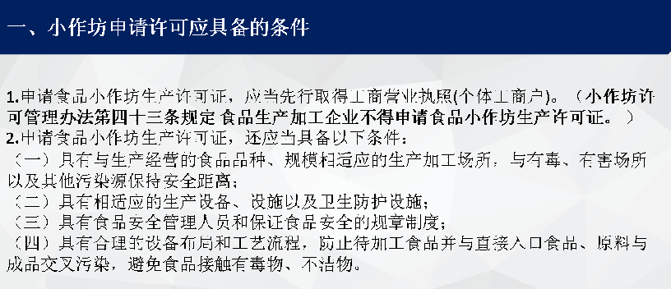
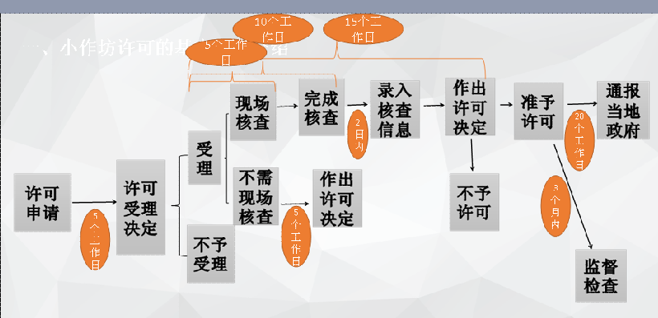

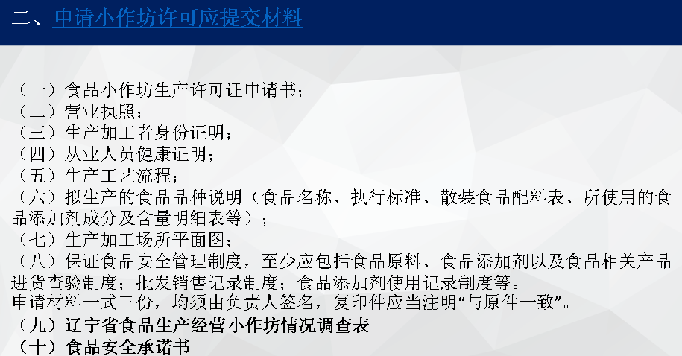

辽宁省食品生产加工小作坊生产许可证申请书

申请加工食品类别 按照食品分类目录填写
申请人名称 （小作坊名称与营业执照一致）
生产场所地址 （与营业执照一致）
负责人
固定电话
手机号码
申请日期 年 月 日

首次 延续 变更

负责人签字：

辽宁省食品药品监督管理局监制

注 意 事 项

1、填写要实事求是，不得弄虚作假。
2、申请人名称应与工商营业执照一致。
3、申请人提交本申请书一式三份（纸质版）。

申请人基本条件和申请生产加工食品情况表

申  请  人  基  本  条  件 | 小作坊名称
申  请  人  基  本  条  件 | 食品小作坊  生产许可证编号 | （延续、变更时填写）
申  请  人  基  本  条  件 | 生产场所地址 | 市 县（市、区） 乡镇（街道） 村（社区）
申  请  人  基  本  条  件 | 负责人姓名 |  | 身份证号
申  请  人  基  本  条  件 | 联系电话 |  | 手 机
申  请  人  基  本  条  件 | 专（兼）职质量安全负责人姓名 |  | 手 机
申  请  人  基  本  条  件 | 营业执照编号 |  | 有效期至
申  请  人  基  本  条  件 | 从业人数 |  | 直接从事食品生产加工人数
申  请  人  基  本  条  件 | 生产加工场所  面积 | 米² | 产品包装形式 | □预包装 □散装
申  请  人  基  本  条  件 | 年产量 | 吨 | 年销售额 | 万元
申  请  生  产  加  工  食  品  情  况 | 食品类别 | 食品品种明细
申  请  生  产  加  工  食  品  情  况 | 肉类制品 | 酱卤肉（酱猪蹄）
主要生产设备、设施一览表
序号 | 设备设施名称 | 数量 | 使用场所
1 | 蒸煮锅 | 2 | 加工间
2 | 控温油炸锅 | 1 | 加工间
3 | 冰柜 | 2 | 原料间

食品安全管理制度清单
序号 | 食品安全管理制度名称
1 | 食品原料、食品添加剂以及食品相关产品进货查验制度
2 | 批发销售记录制度（仅涉及产品批发）
3 | 食品添加剂使用记录制度
4 | 食品生产加工小作坊不安全食品召回制度
5 | 食品小作坊食品安全事故处置制度
注：食品小作坊应至少建立下列制度：
1.食品原料、食品添加剂以及食品相关产品进货查验制度；2.批发销售记录制度（仅涉及产品批发）；3.食品添加剂使用记录制度。
申请许可变更情况一览表

序号 | 变更事项 | 变更前具体情况 | 变更后具体情况
1 | 法人变更 | 小明 | 小红
变更情况说明
（二）营业执照；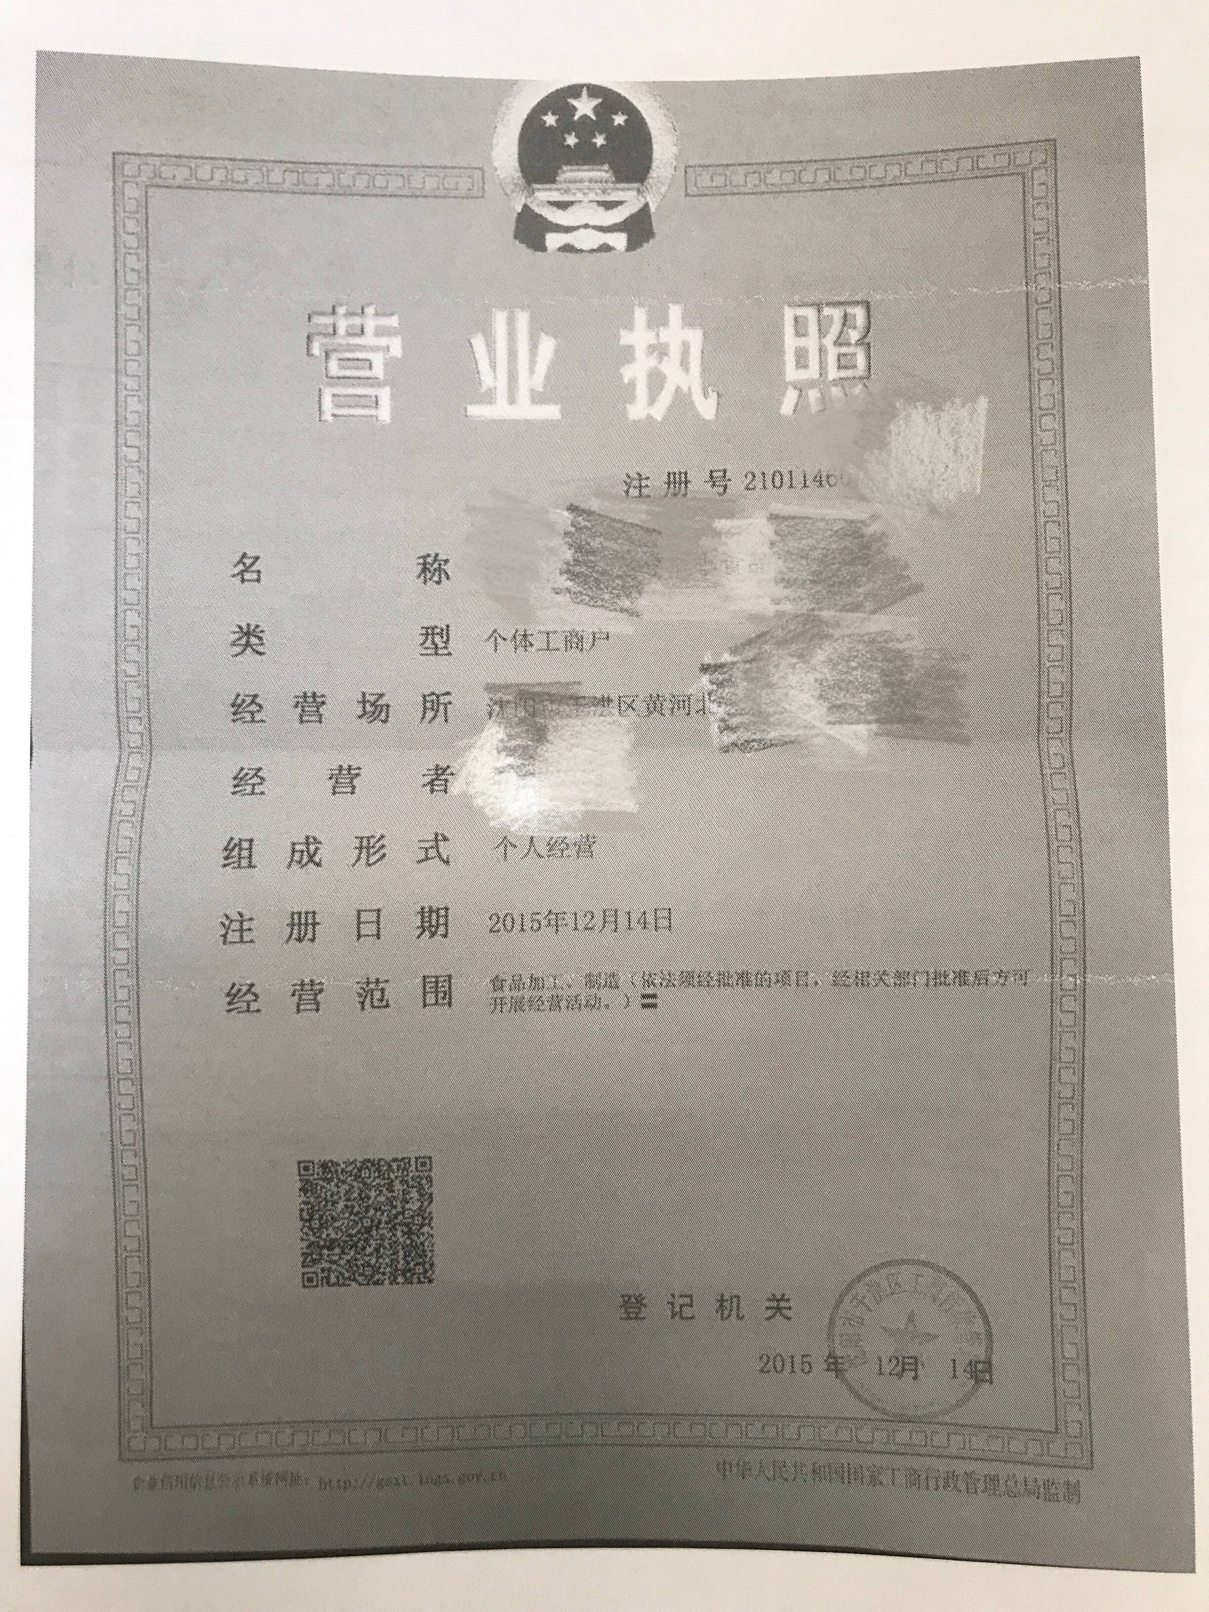

（三）生产加工者身份证明；
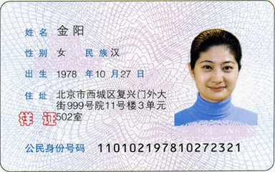

（四）从业人员健康证明；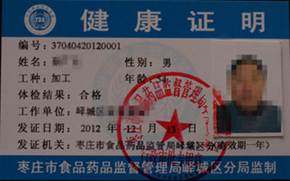

（五）生产工艺流程；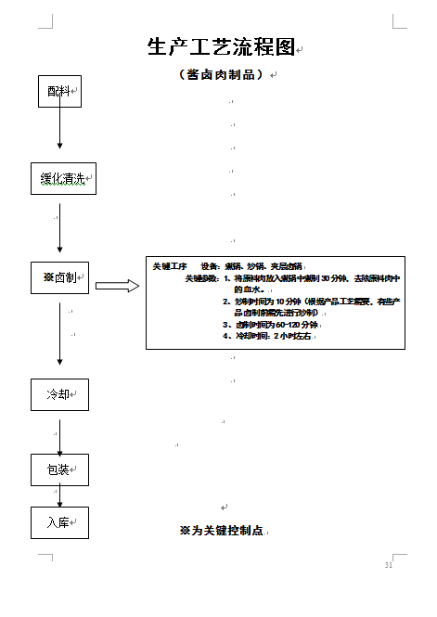

（六）拟生产的食品品种说明
排序 | 产品名称 | 产品执行标准 | 散装食品配料表 | 所使用的食品添加剂成分及含量明细表
1 | 酱猪蹄 | GB/T23586-2009酱卤肉制品 | 猪蹄、盐、酱油、花椒、大料 | 亚硝酸钠0.1mg/kg  茶多酚0.1 mg/kg
2
3
4

（七）生产加工场所平面图；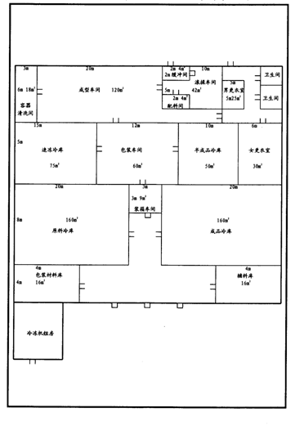

（八）保证食品安全管理制度文本，至少应包括食品原料、食品添加剂以及食品相关产品进货查验制度；批发销售记录制度；食品添加剂使用记录制度等。
（九）
食品生产经营小作坊质量安全承诺书
登记编号：
单位名称：
生产产品：
为确保食品质量安全，保障消费者的身体健康和生命安全，本单位郑重承诺如下：
一、遵守国家食品安全各项法律法规；
二、生产加工环境、生产条件、从业人员等达到我省规定的小作坊生产许可基本要求；
三、使用的原辅料符合国家法律法规和国家强制性标准规定。不使用非食品原料，不违反国家标准规定使用或者滥用食品添加剂，不使用回收食品作原料加工食品。不生产加工假冒伪劣食品，不以假充真，不以次充好；
四、依法诚信经营，不仿造食品标识，不冒用QS标志，不标注虚假生产日期。对本单位生产的不安全食品及时召回；
五、对产品质量负责。主动接受社会各界监督，积极配合食品安全监管部门的监督检查、产品检验；
六、逐步改进生产加工条件和食品安全管理水平；
本单位将严格履行以上承诺，如有违反，愿意承担相应的法律责任，并接受处罚。

承诺单位小作坊负责人（签名盖章）：

（十）
辽宁省食品生产经营小作坊情况调查表
小作坊名称
详细地址
所在行政区域 |  | 市 县（市、区） 乡（镇、街道） 村（社区）
区位特征 |  | □城区 □城乡结合部 □郊区 □农村乡镇 □偏远地区 □其他
□居民楼内 □平房（简易房）内 □居（村）民集中居住区外
□临近集市、商业街道 □拆迁改造区 □其他
 |  | □有形市场外 □有形市场内（商店、超市） □有形市场内（农贸市场）
所属监管部门 |  | （县级）局 分局（所）
小 作 坊 基 本 情 况
负责人姓名 |  |  | 负责人身份证所属地 | □本地 □外省
固定电话 |  |  | 移动电话
总人数 |  | 人 | 外聘人员数 | 人
拥有健康证人数 |  | 人 | 食品年总产量 | 吨
占地面积 |  | 平方米 | 年销售收入 | 万元
建筑面积 |  | 平方米 | 《营业执照》 | □有 □无
《登记证明》 |  | □有 □无 | 《登记证明》编号
场所环境卫生 |  | □场所内（□较好、□一般、□脏乱）； □场所外（□有污染源 □无明显污染）
生 产 状 况 及 设 备 情 况
生产方式特点 |  | □全年生产 □季节性生产 □节假日前生产 □其他
生产形式 |  | □前店后厂 □即做即卖 □单纯生产加工 □其他
生产设备特点 |  | □半机械化 □简易设备为主 □手工为主 □其他
产 品 销 售 情 况
主要销售区域 |  | □本乡镇、街道 □本县 □本市 □本省 □外省
销售去向 |  | □集贸市场 □超市 □早市 □工厂 □单位食堂 □施工工地  □学校周边 □医院周边 □幼儿园 □车站码头景区 □农村 □其他
销售方式 |  | □批发为主 □零卖为主 □网上（店）销售 □自设销售店 □其他
消费群体特点 |  | □儿童 □学生 □老年人 □农民 □打工者 □旅游者 □其他
原 辅 料 采 购 情 况
原料主要来源 |  | □当地 □外省 □进口 □其他
 |  | □定点采购 □不定点采购 □送货上门 □其他
添加剂主要来源 |  | □定点采购 □不定点采购 □送货上门 □其他
原辅料把关方式 |  | □自检 □委托检验 □索证索票 □不把关
主 体 责 任 落 实 情 况
厂名明示牌 |  | □有 □无 | 内部公示栏 | □有 □无
进货查验制度 |  | □有 □无 | 进货台账记录 | □有 □无
事故处置制度 |  | □有 □无 | 召回制度 | □有 □无
建立监管档案 |  | □已建 □部分 □未建 | 近3年培训情况 | □有 □无
批发销售制度 |  | □有 □无
监 督 检 查 情 况
建立监管档案 |  | 次 | 近3年培训情况 | 次
产 品 情 况
主要产品名称
执行标准情况 |  | □国家（行业）标准 □地方标准 □自定技术要求 □无标准
产品类别特点 |  | □清真食品 □儿童食品 □旅游休闲食品 □传统食品 □地方特产 □其他
包装情况 |  | □有 □无 | 标签情况 | □有 □无
添加剂使用 |  | □有 □无 | 产品出厂检验 | □委托检验 □自检 □不检验
具体产品类别（可多选） | （1）粮食制品 | □谷物加工品（□大米、□小米、□高粱米、□黑米、□荞麦米、□豆类等）；  □谷物碾磨品（□小麦粉、□玉米粉玉米碴、□糯米粉等）；  □谷物粉制品（□挂面切面、□面皮等）
具体产品类别（可多选） | （2）食用油类 | □大豆油 □花生油 □葵花籽油 □芝麻油  □核桃油 □苏籽油 □食用动物油脂 □其他
具体产品类别（可多选） | （3）调味品 | □酱类（大酱、黄豆酱等）； □固态调味料（花椒面、辣椒粉等）；  □半固态调味料（花生酱、辣椒酱等）； □酱油 □醋 □其他
具体产品类别（可多选） | （4）肉类制品 | □酱卤肉（猪头肉、猪蹄、酱驴肉等）； □熏烧烤肉（烤鸡、烤鸭、熏兔等）；  □血类制品（血肠、猪血、鸭血等）； □香肠 □猪牛羊等下水加工 □其他
具体产品类别（可多选） | （5）饮料 | □饮用水 □鲜榨果汁 □调配饮料 □其他
具体产品类别（可多选） | （6）方便食品 | □碴子 □冷面 □其他
具体产品类别（可多选） | （7）冷冻饮品 | □冰淇淋 □雪糕 □冰棍 □其他
具体产品类别（可多选） | （8）糖果制品 | □果冻 □糖果 □其他
具体产品类别（可多选） | （9）酒类 | □固态法白酒 □其他
具体产品类别（可多选） | （10）蔬菜制品 | □酸菜（□坑腌） □辣白菜 □酱菜咸菜 □凉拌菜 □山野菜  □食用菌（蘑菇等） □干制蔬菜（干豆角等脱水菜） □其他
具体产品类别（可多选） | （11）水果制品 | □蜜饯 □糖葫芦草莓山药 □其他
具体产品类别（可多选） | （12）炒货类 | □烘炒类（□榛子、□瓜子、□花生、□栗子等）；□油炸类（花生米等）
具体产品类别（可多选） | （13）蛋制品 | □咸鸭蛋 □咸鹅蛋 □卤鹌鹑蛋 □毛蛋
具体产品类别（可多选） | （14）水产制品 | □腌制类（螃蟹、虾等）； □干制类（贝类干、蚬子干、鱿鱼丝等）；  □水产调味品（虾酱、蟹酱等）； □其他
具体产品类别（可多选） | （15）淀粉制品 | □粉条 □粉皮 □焖子 □凉皮 □其他
具体产品类别（可多选） | （16）糕点 | □烘烤类（□面包、□月饼、□蛋糕等）； □油炸类（□麻花油条、□辣条等）；  □蒸煮类（□粽子、□元宵、□馒头包子等）
具体产品类别（可多选） | （17）豆制品 | □大豆腐 □干豆腐 □腐竹 □豆浆 □调味豆制品  □油炸豆制品 □卤制豆制品 □其他
具体产品类别（可多选） | （18）蜂产品 | □蜂蜜 □蜂王浆 □蜂花粉 □其他
具体产品类别（可多选） | （19）其他食品 | □饼干 □膨化食品（□爆米花等）  □冷冻食品（玉米、粘豆包、饺子等） □其他
备注：1、请在挑选处□（含括号内选项）打“ √ ”；
2、每栏可多选，但不能空选。

咨询电话：（024）87100308

